Parkování Ústí nad Labem
OC Forum
Bílinská 3490/6, Ústí nad Labem, 400 01
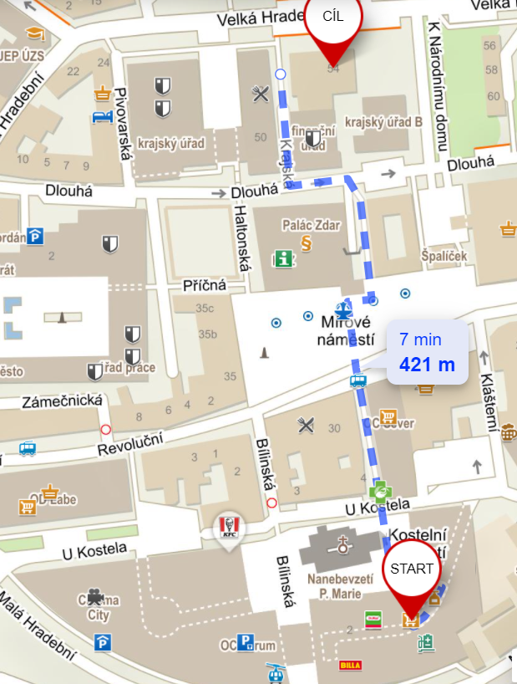

PONDĚLÍ – PÁTEK (0:00 – 23:59)
- ZDARMA první 1,5 hod.
- 30 Kč / hod. následující 2 hod. (1,5 – 3,5 hodiny stání na parkovišti)
- 60 Kč / hod. déle než 3,5 hod. (od 3,5 hodin stání na parkovišti)

SOBOTA, NEDĚLE, SVÁTKY (0:00 – 23:59)
- ZDARMA první 3 hodiny
- 30 Kč / hod. následující 2 hod. (3–5 hodin stání na parkovišti)
- 60 Kč / hod. déle než 5 hod. (od 5 hodin stání na parkovišti)

Palác Zdar
Mírové náměstí 1, Ústí nad Labem, 400 01
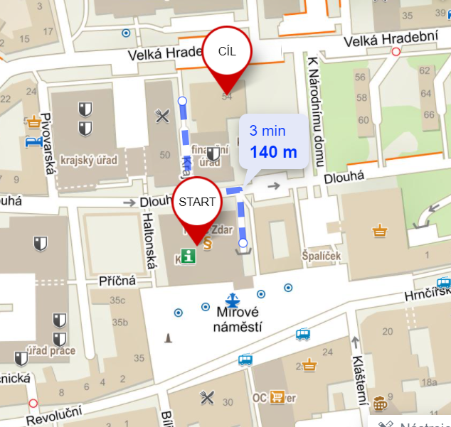

6:00 h – 20:00 h – 40,- Kč za první hodinu, dále 30,- Kč za každou další započatou hodinu
20:00 h – 6:00 h – 10,- Kč za každou započatou hodinu

Mariánské garáže
Hrnčířská 3356/25, Ústí nad Labem, 400 01
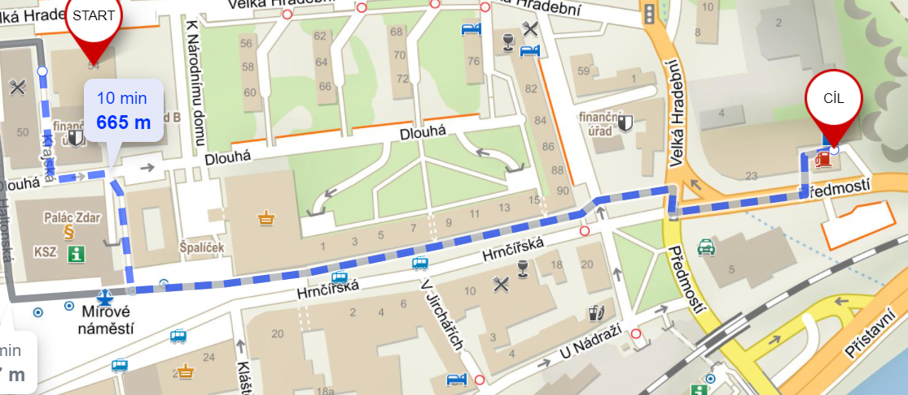

6:00-18:00 první 1 hodina parkování zdarma, každá další započatá hodina 10 Kč/hod. max. 50 Kč
18:00 - 6:00 první 1 hodina parkování zdarma, každá další započatá hodina 5 Kč/hod. max. 30 Kč

